Presseinformation

Erste PCO-sCMOS-Kamera mit Detektionsempfindlichkeit auf Photonenzähl-Niveau

Excelitas Technologies präsentiert mit der pco.edge 9.4 bi CLHS seine erste Wissenschaftskamera mit einem extrem niedrigen Ausleserauschen von 0.3 e-, das in Verbindung mit einem sehr guten Quantenwirkungsgrad von 85 % eine Detektionsempfindlichkeit im Bereich des Photonenzählens ermöglicht. Die sCMOS-Kamera liefert zu einem unübertroffenen Preis-Leistungs-Verhältnis exzellente Bildqualität in einem breiten Spektrum vom sichtbaren Licht bis ins nahe Infrarot. Die Kamera hat eine Diagonale von 21,6 mm für große Bildkreise und verwendet einen hochauflösenden 9,4-Megapixel-Bildsensor mit einer quadratischen Pixelgröße von 4,6 μm. Sie kann vielseitig in anspruchsvollen Anwendungen eingesetzt werden, zum Beispiel Lichtblatt-Fluoreszenzmikroskopie (LSFM/SPIM), strukturierte Beleuchtungsmikroskopie (SIM), konfokale Spinning-Disk-Mikroskopie, Doppelbildaufnahmen für Spektralanalysen mit Strahlteiler, Hochkontrastbildgebung und Polarisationsstudien. Dank Mikrolinsen und zusätzlichen Maßnahmen wie „Deep Trench Isolation“ im Halbleitermaterial zur Reduktion des Übersprechens erreicht der verwendete Bildsensor einen hohen Modulationsübertragungsfunktion-Wert (MTF). Eine faseroptische Camera-Link-Highspeed-(CLHS-)Schnittstelle in einem kompakten Stecker ermöglicht eine schnelle Datenübertragung mit bis zu 4,9 GByte/s. Der Hersteller bietet für sein großes Sortiment an Wissenschaftskameras eine zuverlässige Software-Suite und professionelle Unterstützung bei der Kameraintegration in Anwendungssysteme.
Produktseite:
https://www.excelitas.com/de/product/pcoedge-94-bi-clhs-scmos-camera

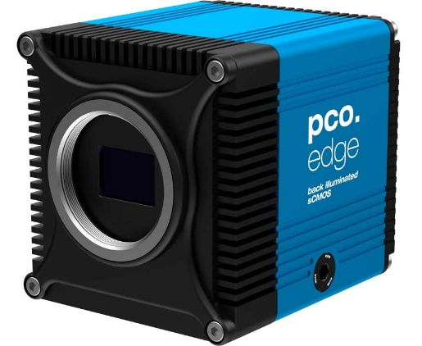
Bild: Die neue Wissenschaftskamera pco.edge 9.4 bi CLHS bietet hohe Auflösungen, hohe Geschwindigkeiten und exzellente Bildqualität

Bilder: | pco-edge_9-4_bi_clhs | Zeichen: | 1512
Dateiname: | DEpm_20250205_pco-edge_9-4_bi_clhs | Datum: | 05.02.2025
Tags: | PCO, sCMOS, Wissenschaftskamera, Photonenzählen, Lichtblatt-Fluoreszenzmikroskopie, LSFM/SPIM, strukturierte Beleuchtungsmikroskopie, SIM, konfokale Spinning-Disk-Mikroskopie, Spektralanalysen, Hochkontrastbildgebung, Polarisationsstudien | gii ID: | 202501011
Über Excelitas Technologies
Excelitas ist ein führender Anbieter von fortschrittlichen, lebensbereichernden Technologien, und beliefert internationale Marktführer in den Bereichen Life Sciences, Advanced Industrial, Halbleiter der nächsten Generation, Luft- und Raumfahrt und Verteidigung. Excelitas hat seinen Hauptsitz in Pittsburgh, PA, USA, und ist ein unverzichtbarer Partner bei der Konzeption, Entwicklung und Fertigung photonischer Technologien. Das Unternehmen bietet Kunden auf der ganzen Welt herausragende Innovationen aus den Bereichen Sensorik, Detektion, Bildgebung, Optik und Speziallichtquellen. Excelitas treibt mit seinen Innovationen viele relevante Megatrends voran, die wegweisend für die Zukunft sind, darunter Präzisionsmedizin, industrielle Automatisierung, künstliche Intelligenz, vernetzte Geräte (IoT) und die Modernisierung des Militärs.
Bleiben Sie auf Facebook, LinkedIn, Instagram und X mit Excelitas in Verbindung.
Kontakt:  Excelitas Technologies Corp.  Marie-Luise Bopp  Marketing Manager  Reinhard-Heraeus-Ring 7  63801 Kleinostheim  Tel.: +49 6181 35-8547  E-Mail: marie-luise.bopp@excelitas.com  Internet: www.excelitas.com |  | gii die Presse-Agentur GmbH  Christburger Straße 41  10405 Berlin  Tel.: +49-30-538965-0  E-Mail: info@gii.de  Internet: www.gii.de

